Fiche N° 5

L’espace russe

17 millions de KM 2
30 fois la France

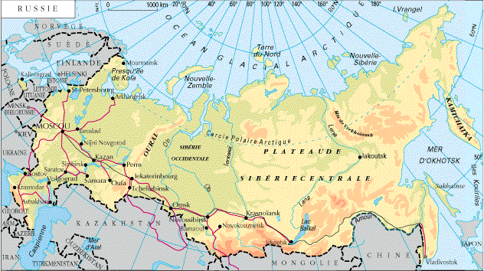

I/ UN TERRITOIRE MAL MAITRISE.
A/ Nécessité de maîtrise du territoire Russe.
  - Concentration de la population à l'Ouest.
  - Peuplement discontinu. Tendance accentuée par les migrations actuelles de populations.
  - Ressources exploitées ou en réserves à l'Est.
  - Perte d'une partie des matières premières par suite de l'éclatement de l'URSS.
  - La densité moyenne est très faible (8,6 habitants au Km 2.)
  - Les 147 millions d’habitants se répartissent très inégalement sur le territoire
B/ Déficits des réseaux de transports
  - Desserte incomplète du territoire
  - Vétusté, lenteur, encombrement des moyens de transport
  - Désorganisation des réseaux, perte des ports, rupture des axes traditionnels.
II/ CAUSES DE CETTE INSUFFISANTE MAITRISE DU TERRITOIRE
A/ Un milieu naturel difficile.
  - Distances énormes; climats excessifs.
  - Milieux défavorables et fragiles
  - Des grands Fleuves qui s’écoulent du Sud vers le nord (inondant en période de réchauffement) Ob, Ienisseï, Léna, Volga.
B/ Facteurs historiques.
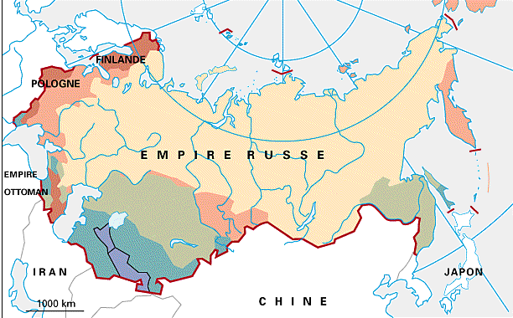
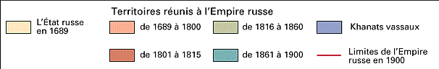

  - Berceau de la Russie et centre du pouvoir à l'Ouest.
  - Permanence de l’occupation des Tatars
  - Héritage tsariste et communiste centralisateurs
C/ Difficultés liées aux mutations récentes.
  - Manque de capitaux pour la modernisation
  - Tendances à des autonomies régionales face à un pouvoir central affaibli.
  - Les nouvelles frontières laissent en dehors du territoire de la Russie 25 millions de russes
III/ UN TERRITOIRE DESEQUILIBRE.
  - Mise en valeur assez complète de la Russie d'Europe (le "centre ")
  - Périphéries moins intégrées. (Sibérie)
  - Une population au trois quarts urbaine
  - Des flux migratoires inversés depuis 1991
  - Retour des « pieds rouges » les russes venant des états voisins.
  - Une grave crise démographique (la détérioration des conditions de vie a fait passer le taux de mortalité de 10,7/pour mille en 1989 à 14,3 pour mille en 1999.
  - L’espérance de vie est limitée à 68 ans
  - La fécondité a baissé et le taux de natalité n’est que de 8,6 pour mille en 2001.
  - Le taux de fécondité est un des plus bas du monde 1,3 enfant par femme en état de procréer !…
  - L’alcoolisme est une des plaies de la société russe
  - La crise morale s’accentue (délinquance et mafias urbaines).

